Предмет | 6А | 6Б | 6В
Русский язык | Задание в группе Вайбер  Контрольная работа (skysmart) | задание на сайте учи.ру или письменное задание запишите глаголы, определите их вид, образуйте у них форму инфинитива, укажите возвратные глаголы , задание по вариантам , составьте, используя данные глаголы, 2 подчинительных словосочетания 1 вар ухмыляется, знают, спела, раскрасились, подскочили, общается 2 вар стирают, загорается, примут, увлечься, загадывают, принимали  на самостоятельное изучение Самостоятельно изучить информацию в теории ( параграфы 82-85), оформите 2 абзац сочинения по теме «Глагол» . План: 1 абзац ( Глагол как часть речи, вопросы, что обозначает, изменяемость, примеры) 2 абзац ( Что такое инфинитив, как поставить глагол в форму инфинитива, морфемные особенности глаголов в форме инфинитива, понятие возвратности, морфемные особенности возвратных глаголов) 3 абзац (Синтаксическая роль глагола в предложении, понятие об односоставных предложениях, однородные сказуемые в простом предложении) | задание на сайте учи ру или письменное задание запишите глаголы, определите их вид, образуйте у них форму инфинитива, укажите возвратные глаголы , задание по вариантам , составьте, используя данные глаголы, 2 подчинительных словосочетания 1 вар ухмыляется, знают, спела, раскрасились, подскочили, общается 2 вар стирают, загорается, примут, увлечься, загадывают, принимали
Английский язык (Люляева) |  | skysmart, платформа учи ру  https://edu.skysmart.ru/student/fixoduxeso
Английский язык (Русакова) |  | выполнить упражнение на карточке (дать полные развернутые ответы)  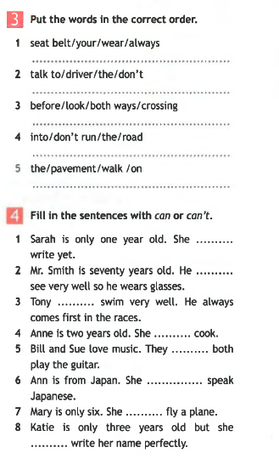
технология | Машинные швы (Повторить записи в тетради за 5 класс)
биология | 1. § 8 читать, выполнить задания из рабочей тетради (1,2) или 2. § 8 читать, выполнить задания на учи.ру
математика |  | 299(б.в), 300
история |  |  | § 19 читать, ответить на вопросы (устно)

